**Légende**

____________

__________

**Localisation** : après visionnage des navigations Google Earth, sur le planisphère ci-dessous :

- je colorie la Guyane en rouge et j’inscris son nom et noir et en majuscule

- je dessine un rond **rouge** (figuré ponctuel) pour localiser les villes écoutées. J’inscris le nom de chaque ville que nous allons étudier (en noir et en minuscule)

- je colorie le pays de la ville 1 en **jaune**, celui de la ville 2 en **vert**. J’inscris leur nom dans la légende en bas et à droite (en noir et en majuscule)

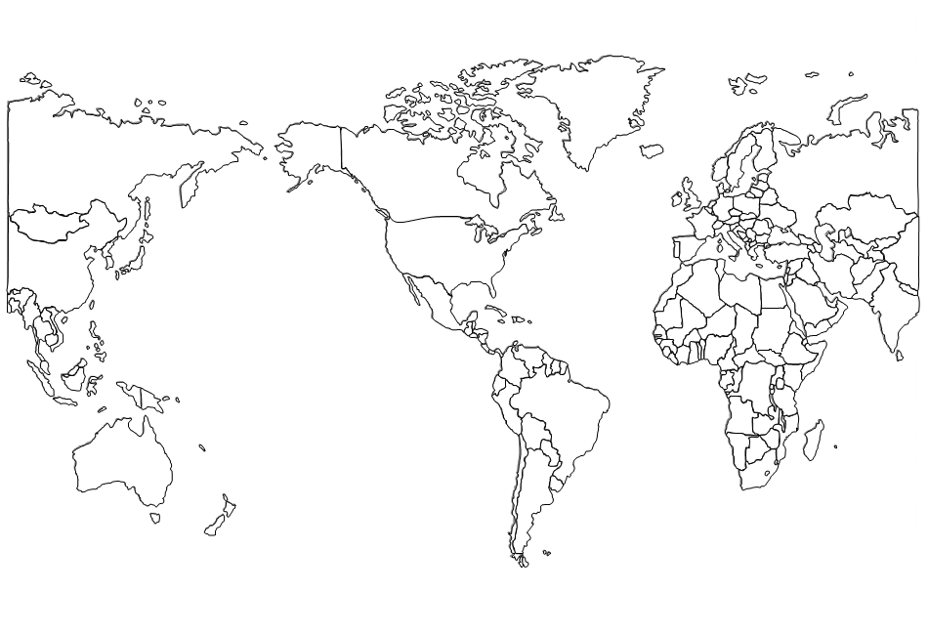

**Fiche 1 : mise en intrigue**

|  |  |  |
| --- | --- | --- |
| **Paysage sonore 1** | | |
| Sons identifiés | | Hypothèse |
| Objets | _______________________________________________________________________________________ | **Ville écoutée :**  _____________________  Je justifie mon choix ___________________________________________________________________________________________________________________________________________________________________________ |
| Lieux | _______________________________________________________________________________________ |
| Personnes | _______________________________________________________________________________________ |
| **Paysage sonore 2** | | |
| Sons identifiés | | Hypothèse |
| Objets | _______________________________________________________________________________________ | **Ville écoutée :**  _____________________  Je justifie mon choix ___________________________________________________________________________________________________________________________________________________________________________ |
| Lieux | _______________________________________________________________________________________ |
| Personnes | _______________________________________________________________________________________ |



**Consignes**

1. Ecoute attentivement chaque paysage sonore proposé.

2. Complète la première partie du tableau.

3. Décris une scène urbaine de ton choix. Dessine l’autre scène urbaine écoutée.

4. Complète la seconde partie du tableau : selon toi, dans quelle ville se trouve-ton ? Justifie ta réponse

Je dessine l’autre scène urbaine écoutée. Je

note son numéro dans le rond.

Je décris en trois phrases la scène urbaine de mon choix. Je note son numéro dans le rond ___________________________________________________________________________________________________________________________________________________________________________________________________________________________________________________________________________________________________________

**Scène urbaine**

**Géographie quatrième / Thème 1**

**L’urbanisation du monde**

**Des villes inégalement connectées aux réseaux de la mondialisation**

